บันทึกข้อความ
ส่วนราชการ สภ.กงหรา โทร ๐๗๔-๖๘๗๐๓๕
ที่ ๐๐๒๔(พท).๖(๑๗)๑๕ / วันที่ 4 เมษายน 2567
เรื่อง รายงานการจัดกิจกรรมรณรงค์ความปลอดภัยทางถนน
เรียน ผบก.ภ.จว.พัทลุง

ตาม หนังสือ ภ.จว.พัทลุง ด่วนที่สุด ที่ ๐๐๒๔(พท).๑๕/๑๑๒๐ ลง ๒๒ ก.พ.๖๕ เรื่อง การรายงานการจัดกิจกรรมรณรงค์ความปลอดภัยทางถนน รายงานผลการปฏิบัติให้ ภ.จว.พัทลุง ทราบทุกวันที่ ๑ ของเดือน นั้น
สภ.กงหรา ขอรายงานรายงานการจัดกิจกรรมรณรงค์ความปลอดภัยทางถนน ประจำเดือน มีนาคม 2567 ดังปรากฏตามแบบฟอร์ม
จึงเรียนมาเพื่อโปรดทราบ
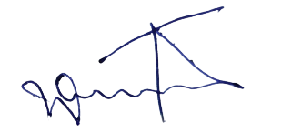

พ.ต.ท.
( พิทักษ์พล สมพงศ์ )
รอง ผกก.ป.ฯ รรท.ผกก.สภ.กงหรา

ภาพกิจกรรม
รณรงค์ป้องกันอุบัติเหตุ ประจำเดือน มีนาคม 2567

ร.ต.อ.หญิงเนตรนฤมนต์ ปล้องใหม่ รอง สวป.ฯ/จิตอาสาจราจร/ตำรวจจิตอาสา สภ.กงหรา

🚨 รณรงค์การป้องกันและลดอุบัติเหตุทางถนน ก่อนถึงช่วงเทศกาลสงกรานต์ 2567
ณ ตลาดนัดบ้านนาบอน ต.คลองเฉลิม อ.กงหรา จว.พัทลุง

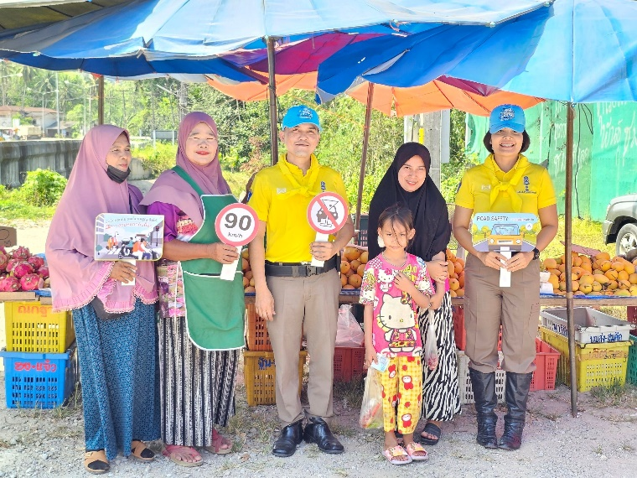
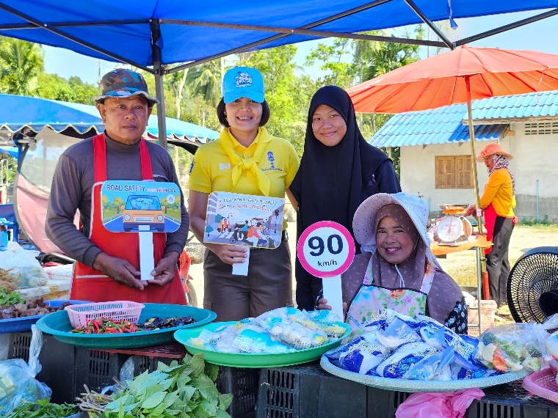

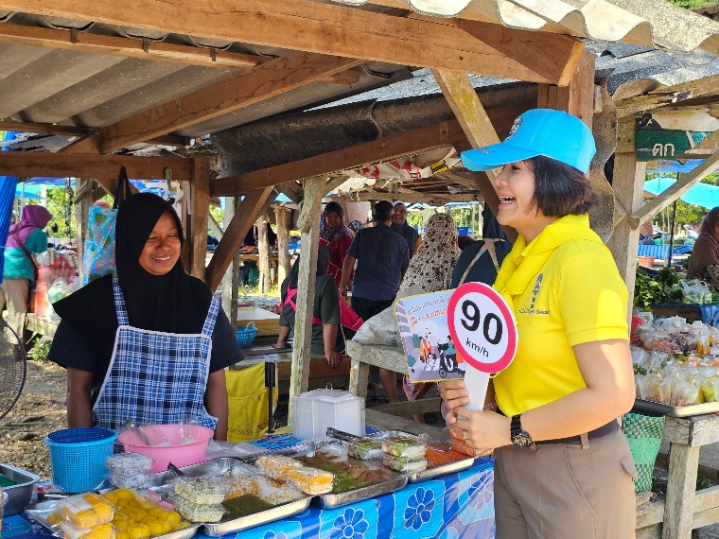
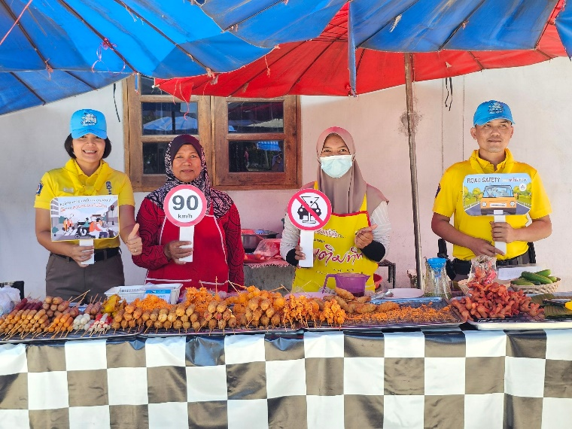

ภาพกิจกรรม
การจัดกิจกรรมรณรงค์ในสถานศึกษาเพื่อให้มีความปลอดภัย ประจำเดือน มีนาคม 2567


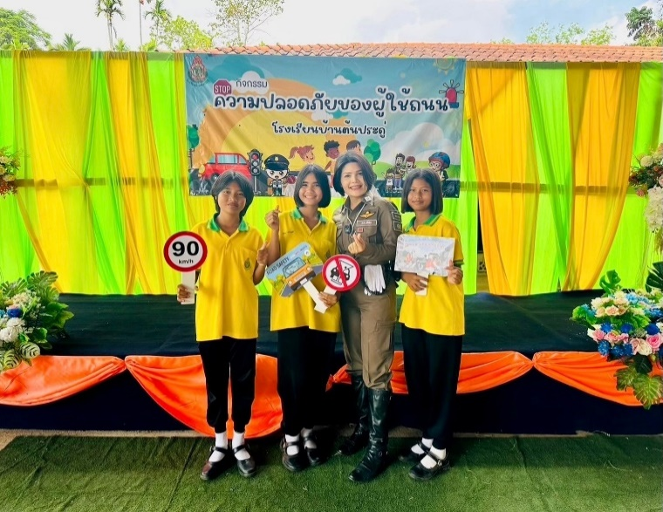
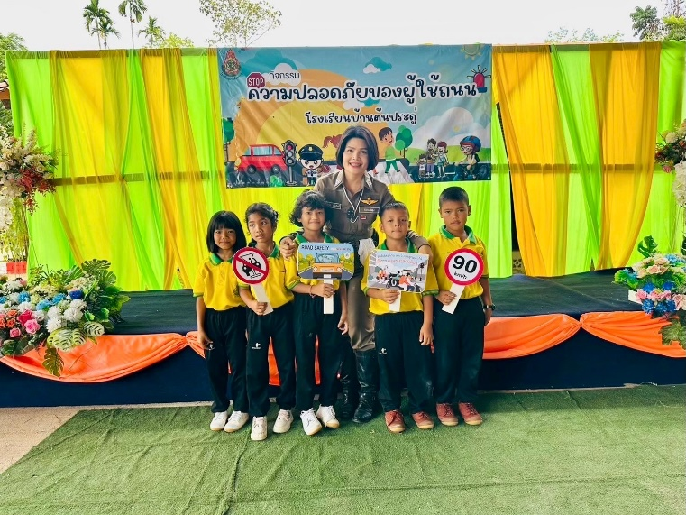

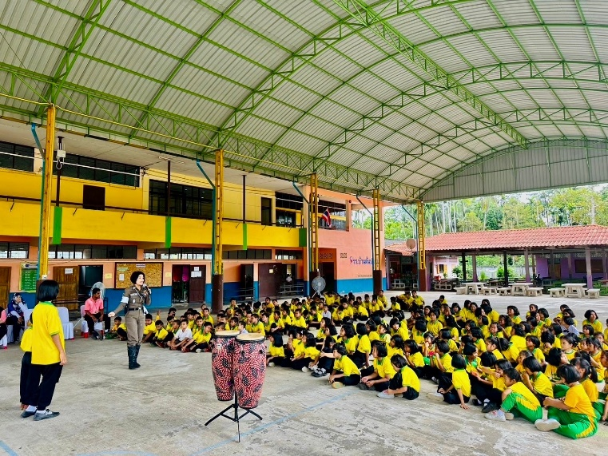

ภาพกิจกรรม
รณรงค์ โครงการ “เมาแล้วขับ” ประจำเดือน มีนาคม 2567

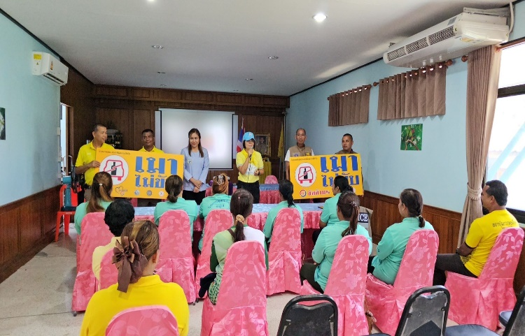
รณรงค์การป้องกันและลดอุบัติเหตุทางถนน โครงการ “เมาไม่ขับ” ขับขี่ จยย.สวมหมวกนิรภัย 100% บรรยายกฎหมายจราจรที่เกี่ยวข้อง ก่อนถึงช่วงเทศกาลสงกรานต์ 67 ให้แก่ชาวบ้าน ม.5 ,ม.9 ม.10 ณ รพ.สต.บ้านโหล๊ะจังกระ ต.คลองเฉลิม อ.กงหรา จว.พัทลุง

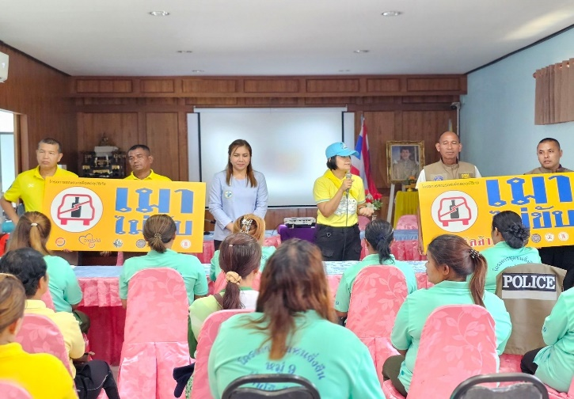

รายงานผลการปฏิบัติ เดือน มีนาคม 2567
ผลการดำเนินการในการตั้งจุดตรวจ จุดสกัด ข้อมูล ณ วันที่ 1 - 31 มีนาคม 2567
วัน / เดือน /ปี | จำนวนตั้งจุดตรวจ | จำนวนการเรียกตรวจ (ราย) | พบการกระทำความผิด (ราย) | จำนวนการออกใบสั่งเปรียบเทียบปรับ (ราย) | ไม่พบการกระทำความผิด (ราย) | ว่ากล่าวตักเตือน (ราย)
1 มี.ค. 67 | 3 | 50 | 27 | 0 | 23 | 27
2 มี.ค. 67 | 2 | 40 | 27 | 0 | 13 | 27
3 มี.ค. 67 | 5 | 80 | 27 | 0 | 53 | 27
4 มี.ค. 67 | 3 | 50 | 27 | 0 | 23 | 27
5 มี.ค. 67 | 3 | 80 | 50 | 1 | 30 | 49
6 มี.ค. 67 | 5 | 55 | 39 | 0 | 16 | 39
7 มี.ค. 67 | 3 | 65 | 39 | 0 | 26 | 39
8 มี.ค. 67 | 2 | 80 | 39 | 0 | 41 | 39
9 มี.ค. 67 | 5 | 70 | 39 | 0 | 31 | 39
10 มี.ค. 67 | 3 | 68 | 35 | 0 | 33 | 35
11 มี.ค. 67 | 6 | 78 | 27 | 0 | 51 | 27
12 มี.ค. 67 | 8 | 164 | 38 | 0 | 126 | 38
13 มี.ค. 67 | 6 | 180 | 38 | 0 | 142 | 38
14 มี.ค. 67 | 8 | 100 | 38 | 0 | 62 | 38
15 มี.ค. 67 | 4 | 142 | 38 | 0 | 104 | 38
16 มี.ค. 67 | 6 | 163 | 34 | 0 | 129 | 34
17 มี.ค. 67 | 8 | 180 | 16 | 0 | 164 | 16
18 มี.ค. 67 | 1 | 64 | 16 | 0 | 48 | 16
19 มี.ค. 67 | 3 | 89 | 38 | 0 | 51 | 38
20 มี.ค. 67 | 5 | 62 | 38 | 0 | 24 | 38
21 มี.ค. 67 | 3 | 45 | 38 | 0 | 7 | 38
22 มี.ค. 67 | 3 | 85 | 39 | 0 | 46 | 39
23 มี.ค. 67 | 3 | 60 | 39 | 0 | 21 | 39
24 มี.ค. 67 | 2 | 75 | 15 | 0 | 60 | 15
25 มี.ค. 67 | 1 | 78 | 15 | 0 | 63 | 15
26 มี.ค. 67 | 1 | 35 | 15 | 0 | 20 | 15
27 มี.ค. 67 | 2 | 42 | 15 | 0 | 27 | 15
28 มี.ค. 67 | 1 | 31 | 15 | 0 | 16 | 15
29 มี.ค. 67 | 1 | 56 | 39 | 0 | 17 | 39
30 มี.ค. 67 | 2 | 67 | 39 | 0 | 28 | 39
31 มี.ค. 67 | 2 | 76 | 39 | 0 | 37 | 39
รวม | 110 | 2,510 | 978 | 1 | 1,532 | 977

